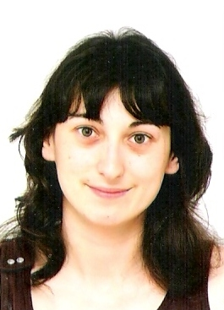
ELENA DIEZ DE LUCAS
C/ El Carbón, 2, 24320, Sahagún (León).
19/06/1983
Tlfno: 662.638.568/ 987.780.705
email: elena.diez29@gmail.com
FORMACIÓN ACADÉMICA:
2005: TÉCNICO EN GESTIÓN ADMINISTRATIVA – Colegio Academia “EDEN” (Palencia).
FORMACIÓN COMPLEMENTARIA:
- 2013: Curso de Nivel Superior de “Prevención de Riesgos Laborales de Empresas del Sector de la Construcción” 60 h.– Sociedad de Prevención ASEPEYO.
- 2010: Curso “Administrativo Contable” – Subvencionado por el Fondo Social Europeo y La Junta de CYL.
- 2008: Curso de “Diversificación de la Economía Rural: Informática Aplicada en el Medio Rural” – Subvencionado por el Fondo Social Europeo y el Ministerio de Medio Ambiente y Medio Rural y Marino.
- 2007: Curso “Productos y Servicios Financieros- Operativa Financiera y Atención al Cliente”. Academia “KRONOS” (León).
- 2007: Curso “Administrativo Polivalente para PYMES” – Plan FPI – Centro CSI – CSIF (León).
- 2001: Curso “Diseño Gráfico Corel 8.0 y Aplicaciones de Retoque Fotográfico”- Academia “Studium” (Sahagún).
EXPERIENCIA PROFESIONAL:
- 2010/2012: Auxiliar Administrativo – UTE AVE POZO DE URAMA (Sahagún). Funciones: Realización de fotocopias; encuadernado; organización de archivos y documentos; recogida y sellado de correspondencia; sellado y entrega de documentos en sus respectivas administraciones públicas; revisión de facturas; atención telefónica; atención al público.
- 2008/2009: Recepcionista - Centro de Día y Residencia de la Tercera Edad “Virgen Peregrina”. Funciones: Recogida y entrega de correspondencia; recepción de familiares y residentes; organización de archivos y documentos; atención telefónica; responsable de la función de recogida de recetas; medicamentos y material de enfermería en el Centro de Salud.
- 2008: Aux. de Oficina – Centro Investigación Multimedia Medio Rural S.A.L. (Sahagún). Funciones: Realización de trabajos de investigación medioambiental; utilización de programas de informáticos para la realización de documentos sobre el medio rural.
- 2005: Aux. Administrativo - Centro de Estudios Técnicos Palencia, S.L. Funciones: Realización de fotocopias; organización de archivos y documentos; atención telefónica.
INFORMÁTICA:
- Nivel medio/alto en office: Word, Excel, Access, Powert Point.
- Nivel medio PhotoShop.
- Nivel medio/bajo Corel Draw.
- Manejo de Internet medio/alto.
OTROS DATOS DE INTERÉS:
- Carnet de conducir tipo “B1” y vehículo propio.
- Idiomas: Inglés (medio)
- Disponibilidad para viajar.
- Disposición de vivienda en León.

